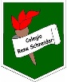Colegio René Schneider Chereau

**“Cuidemos la información personal que entregamos”**

Rancagua

**Asignatura:** Orientación. **Curso:** 3 año básico

**Fecha:** 25 al 29 de Mayo **Docente:** Carla Mac-Iver Morales -Ps. Daniela Garrido González

**Nombre alumno: ___________________________________________________________________________________**

**Objetivo de aprendizaje:** OA 4Identificar y practicar en forma autónoma conductas protectoras y de autocuidado en relación a: › rutinas de higiene › actividades de descanso, recreación y actividad física › hábitos de alimentación › resguardo del cuerpo y la intimidad › la entrega de información personal › situaciones de potencial abuso › consumo de drogas.

**Contenido:**  Cuidado de intimidad.

**Objetivo de la clase:** Identificar y describir situaciones en las que deben resguardar la entrega de información personal.

**Instrucciones:** lee atentamente las instrucciones de cada actividad y responde.

**NUESTRA INFORMACIÓN PERSONAL: nuestros datos personales e información familiar debemos cuidarla y no comentársela a cualquier persona, sobre todo si a esa persona no la conozco.**

**¿Cómo puedo cuidar mi información personal?**

|  |  |
| --- | --- |
| 10 normas de seguridad que debes enseñar a tu hijo desde pequeñoNo abrir la puerta de mi casa para dar información a extraños. | 10 normas de seguridad que debes enseñar a tu hijo desde pequeñoPedir ayuda si un extraño se acerca y me hace preguntas sobre mí y mi familia. |
| 10 normas de seguridad que debes enseñar a tu hijo desde pequeñoNo dar mis datos personales a extraños. | 10 normas de seguridad que debes enseñar a tu hijo desde pequeñoNavegar por internet con supervisión de un adulto. |
| No contestar llamadas de números  desconocidos, en caso de tener un celular. | Si llaman por teléfono y me piden datos, debo pasar la llamada a un adulto |

**Actividad:** Responde con letra clara y realizando lo solicitado.

1. Alguna vez un extraño ha tratado de conocer tus datos personales, ¿qué hiciste en esa situación?, **encierra en un círculo la alternativa que representa tu respuesta.**

|  |  |  |
| --- | --- | --- |
| 1. **Le entregué la información porque pensé que no sería peligroso.** | 1. **Le dije que me enseñaron a no entregar mis datos personales, y no se los doy** | 1. **Me asusté y salí corriendo.** |
|  |  |  |

1. **¿En qué dibujos se está cuidando de los datos personales? Pinta los que sí correspondan.**

|  |  |  |
| --- | --- | --- |
| Pin en bezpečnost | Las 11 mejores imágenes de Medidas de seguridad en sociedad para ... | Dibujos para Colorear Regalos 4 | Regalos de navidad, Dibujos de ...Espantapájaros haciendo truco a Niña con Dulces Dibujo para colorearDibujo De Hombre Con Bufanda Para Pintar Y Colorear | COLOREAR ...” cuéntame donde vives y te doy un regalo” |

**CIERRE: TICKET DE SALIDA.** Responde con letra clara las siguientes preguntas.

1. 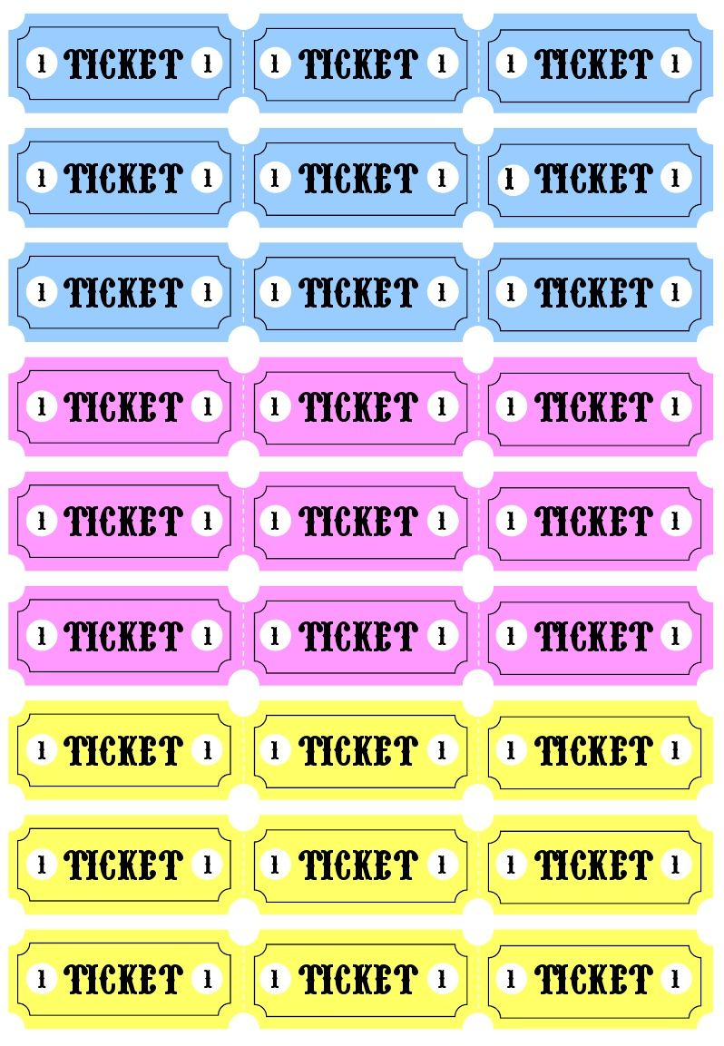¿Debo cuidar mi información personal?

……………………………………………………………………………………………………………….

1. ¿A quiénes puedo decir mis datos personales?

……………………………………………………………………………………………………………….

1. ¿Es necesaria la supervisión de un adulto para navegar en internet?

……………………………………………………………………………………………………………….

* Retroalimentación: revisión de las guías y tareas con su respectiva retroalimentación, será realizada vía correo electrónico o por WhatsApp con un margen de 48 hrs.
* Enviar guías y tareas al correo **profesoracarla2020@gmail.com** o entregarlo en el colegio el día miércoles 03 de Junio, entre las 11:00 y las 12:30 hrs.